芯片生成手册软件进度
- 安排表
2025.9.15 | 芯片生成手册需求分析会议
2025.10.20 | 软件各模块功能展示会议及后续改进修改会议
2025.10.31 | 软件第一版成品会议

- 当前进度
当前阶段以放大器为模板
- 文件获取。
以整理好的文件夹为原始数据
主要功能：
- 自动确定典型温度，电压（未完成）
- 自动在同一温度下，不同vd（vg）的数据（未完成）
- 自动在同一vd（vg）下， 不同温度的数据（未完成）
目前，暂时手动完成原始数据的来源。自动处理待完成
- 曲线图展示及生成png
该模块为展示图片
- 曲线为典型温度下的S参量，噪音。PxdB数据，IP3、Psat单次是8副图（完成）
- 同一温度下，不同vd（vg）的曲线图（完成）
- 同一vd（vg）下， 不同温度的曲线图（完成）
- 图列的位置自动变更（未完成）
- 将对应的曲线自动生成图片（未完成）
当前阶段图片是点击曲线匡手动生成。
- 参数表格展示及生成
目前确定的表格为3个-基本信息表格， Features表格， Electrical Specifications
Features表格和Electrical Specifications有些数据存在对应关系。
- 基本信息表格：name参数不可修改， 信息部分可修改（完成）
- Features表格， name和信息都可以修改， 可以增减行数（完成）
- Electrical Specifications，信息部分可以修改， 可增加Min，Type. Max的个数（完成）
- 修改Electrical Specifications参数时，跳转对应的曲线图（未完成）。
- PPT生成
因为芯片信息的灵活多变，放弃了使用模板的方式，更改为直接操作ppt文件内容格式。
- 插入文本框，可确定具体位置，字体为Calibri， 标题加粗字号14。 内容不加粗，字号为11（完成）
- 插入表格，可确定具体位置，字体为Calibri， 都加粗。（完成）
- 插入图片，可确定位置和图片大小。 （完成）
- 记忆功能
当前具有记忆功能的主要是表格的操作。
- 附
由于当前还没有完成自动化，所有的曲线和表格都是测试用的，只供参考。
- PPT生成效果图如下所示。

原始ppt模板。
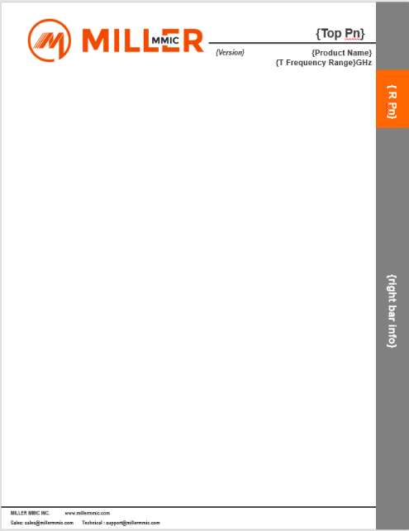

（软件执行）

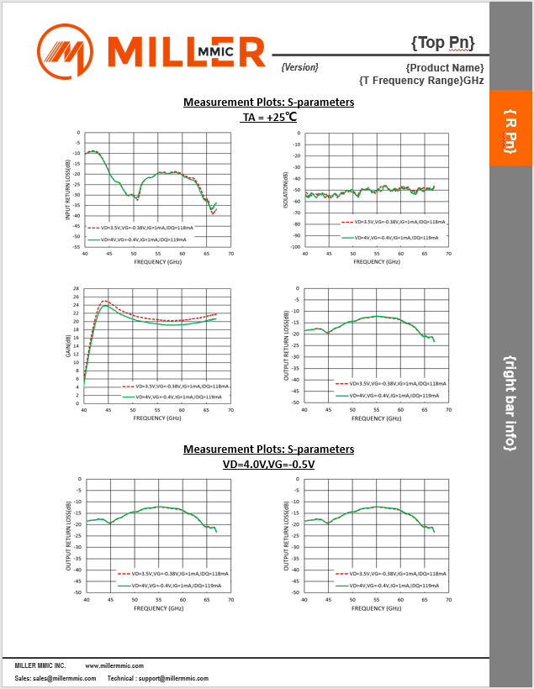
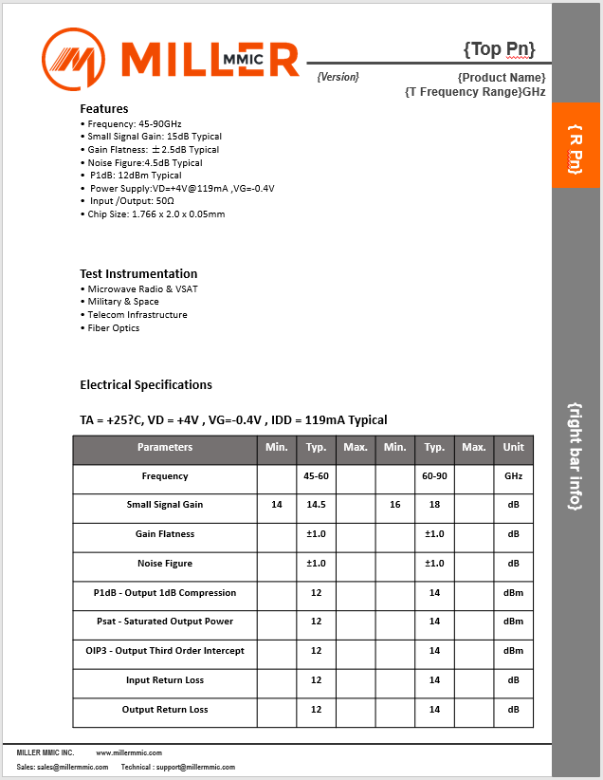
这两页PPT幻灯片是由一个原始一页PPT生成，里面的内容由程序控制产生。
注：当前例子曲线图片来源于之前胡容用office生成的图片， 这里只是作为ppt图片插入功能示意。

- 程序界面图
注：当前仅为展示存在，完整的程序执行逻辑还需完善。
